**HƯỚNG DẪN CHẤM**

**Câu 1(2 điểm)**. Sử dụng 2 mẫu amilopectin và xenlulose trong hai ống nghiệm được xử lí methyl hóa toàn bộ với một chất methyl hóa (methyl iodine) thế nhóm H trong OH bằng gốc CH3, chuyển sang –OCH3. Sau đó, tất cả các liên kết glycoside trong mẫu được thủy phân trong dung dịch acid.

a. Hãy cho biết sản phẩm được tạo ra trong hai ống nghiệm có gì khác nhau và giải thích

b. Các enzim có bản chất hóa học là đại phân tử hữu cơ nào? Hãy nêu cấu tạo chung của các đơn cấu tạo nên phân tử hữu cơ đó và minh họa bằng công thức

Hướng dẫn chấm

|  |  |  |
| --- | --- | --- |
| a. | a. Hãy cho biết sản phẩm được tạo ra trong hai ống nghiệm có gì khác nhau và giải thích  . Ống nghiệm chứa xenlulase: chứa sản phẩm chủ yếu là là 2,3,6 tri-0- methyl beta glucose  . Ống nghiệm chứa amilopectin: chứa sản phẩm chủ yếu là 2,3,6tri-0- methyl anpha glucose và 2,3 đi-O- methyl anpha glucose  . **giải thích**:  . xenlulase cấu trúc mạch thẳng đơn phân là beta glucose có nhóm  -OH tự do ở vị trí C 2,3,6 được methyl hóa, khi thủy phân hoàn toàn liên kết glycoside tạo ra các đơn phân 2,3,6 tri-0- methyl beta glucose. (không tính đến đơn phân đầu và cuối)  . amilopectin cấu trúc mạch phân nhánh với các đơn phân là anpha glucose. trên mạch thẳng đơn phân glucose có nhóm -OH tự do ở vị trí C 2,3,6 được methyl hóa, khi thủy phân hoàn toàn liên kết glycoside tạo ra các đơn phân 2,3,6 tri-0- methyl anpha glucose  tại điểm phân nhánh đơn phân glucose trên mạch thẳng liên kết với đơn phân glucose cúa mạch nhánh bằng liên kết 1-6 glycoside nên chỉ có hai nhóm -OH tự do ở vị trí 2,3được methyl hóa, khi thủy phân hoàn toàn liên kết glycosidetạo đơn phân 2,3 đi-O- methyl anpha glucose | 0,25  0,25  0,25  0,25  0,25 |
| b. | b. Các enzim có bản chất hóa học là đại phân tử hữu cơ nào? Hãy nêu cấu tạo chung của các đơn cấu tạo nên phân tử hữu cơ đó và minh họa bằng công thức  . Các enzim có bản chất là Protein  . Cấu tạo chung của aa: gồm 1 nhóm amin - NH2, một nhóm cacboxyl  -COOH và thàng phần gốc R, các aa chỉ khác nhau ở thành phần gốc R | 0,25  0,25  0,25 |

**Câu 2(2 điểm)**

a. Cho biết tác động của các chất đến hô hấp tế bào tạo ATP

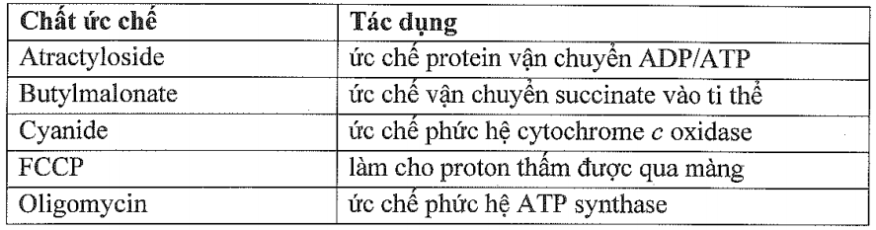

Hãy cho biết tác động của mỗi chất đến tiêu thụ ô xy của ti thể trong tế bào. Biết succinate là nguồn cung cấp electron duy nhất cho chuỗi truyền electron

b. Kể tên các bào quan thuộc hệ thống nội màng. Tại sao chúng được xếp vào hệ thống này

**Hướng dẫn chấm**

|  |  |  |
| --- | --- | --- |
| a | . Atractyloside tác động làm giảm tiêu thụ ô xy do ức chế vận chuyểlà n ADP vào ti thể và vận chuyển ATP ra ngoài ti thể dẫn đến giảm tổng hợp ATP  . butylmalonate và Cyanide làm ngừng tiêu thụ ô xy vì cả hai chất này tác động làm ngừng chuỗi truyền electron  .FCCP tác động làm tăng tiêu thụ ô xy vì làm proton thấm qua màng vào trong chất nền dẫn đến kích thích hoạt động của của chuỗi truyền e-  . Oligomycin tác động làm giảm tiêu thụ ô xy do ức phức hệ ATP synthase đẫn đến ức chế tổng hợp ATP | 0,25  0,5  0,25  0,25 |
| b | . Gồm các bào quan: màng lưới nội chất , bộ máy gongi, các lizoxom, không bào  . Giải thích:  - màng các bào quan này đều được được bổ sung từ nguồn gốc màng của mạng lưới nội chất  - protein của các bào quan này có nguồn gốc từ mạng lưới nội chất | 0,25  0,25  0,25 |

**Câu 3 (2,0 điểm).** Mối quan hệ giữa cường độ quang hợp với cường độ ánh sáng và nhiệt độ được minh họa ở hình A và B dưới đây. Trong đó cường độ quang hợp được tính theo hàm lượng CO2 cây hấp thu (đo tại thời điểm hấp thụ). Hãy cho biết:

a. trong giới hạn nhiệt độ từ 150 C đến 250 C có thể trùng với điểm 0 không? Giải thích.

b. có thể dựa vào Im để phân biệt C3 với C4 không? Giải thích.

c. đường cong 1, 2, 3 tương ứng với cường độ quang hợp của nhóm thức vật nào trong các thực vật C3, C4 và CAM? giải thích.

**Hướng dẫn chấm**

**a.** trong giới hạn nhiệt độ từ 13 độ C đến 25 độ C, điểm bù ánh sáng I0 không thể trùng với điểm 0 vì khi cường độ ánh sáng bằng 0 thì cường độ quang hợp vẫn khác 0 (0,25 điểm)

b. Được:

Vì điểm bão hòa ánh sáng Im của thực vật C3 có giá trị gần 1/3 ánh sáng mặt trời toàn phần(khoảng 30.000 lux) còn thực vật C4 có giá trị cao hơn gần với ánh sáng mặt trời toàn phần(khoảng 90.000 lux) (0,25 điểm)

c. Đường cong (1) tương ứng với cường độ quang hợp của thực vật CAM. (0,25 điểm)

Do thực vật CAM mở khí khổng vào ban đêm nên thời điểm hấp thụ CO2  cónhiệt độ thấp và cường độ quang hợp thấp hơn thực vật C3 và C4. (0,25 điểm)

. Đường cong (3) tương ứng với cường độ quang hợp của thực vật C4. . (0,25 điểm)

Do cường độ quang hợp của nhóm thực vật này cao nhất trong 3 nhóm thực vật đồng thời nhiệt độ tối ưu cho quang hợp cũng cao trên 350 C. (0,25 điểm)

. Đường cong (2) tương ứng với cường độ quang hợp của thực vật C3.(0,25 điểm)

Do cường độ quang hợp của nhóm thực vật này thấp hơn nhóm thực vật C4 đồng thời nhiệt độ tối ưu cho quang hợp cũng thấp hơn ở gần 300 C. (0,25 điểm)

**Câu 4(2,0 điểm).** Dưới đây là mô hình tác động ngược dương tính(+) và âm tính (-) enzim photpho-fructokinase 1

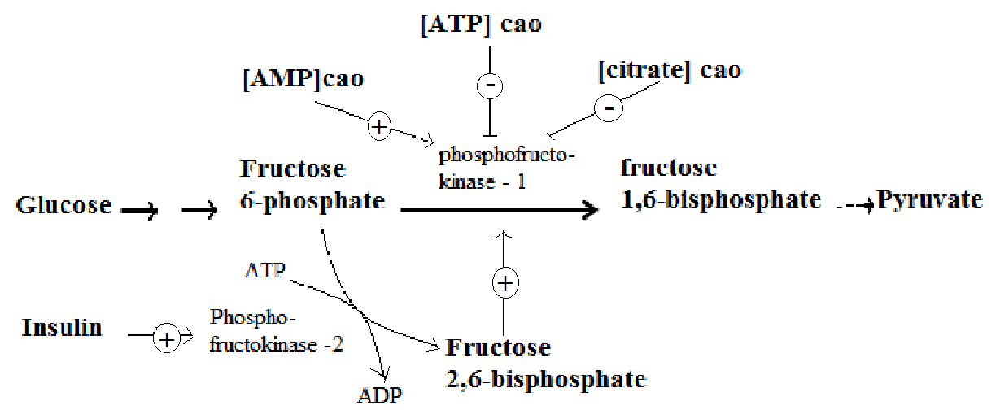

a. Hãy trình bày các cơ chế tác động đó xảy ra trong những trường hợp nào

b. Mô mỡ nâu có rất nhiều ty thể, màng trong của mô mỡ nâu chứa thermogenin, một loại protein làm cho màng trong của ty thể có thể thẩm thấu proton. Hãy cho biết quá trình tổng hợp ATP trong mô này có xảy ra không. Tại sao trẻ em, động vật có kích thước nhỏ và các loài ngủ đông có số lượng mô mỡ nâu rất lớn?

**Hướng dẫn chấm**

a. Hãy trình bày các cơ chế tác động đó xảy ra trong những trường hợp nào

. khi tế bào ở trạng thái nghỉ ATP được sinh ra nhiều tích tụ lại có tác động ức chế enzim photpho-fructokinase 1dẫn đến làm giảm tốc độ đường phân, giảm hô hấp tế bào(0,25***điểm*** )

-Khi tế bào ở trạng thái nghỉ axit citrate sinh ra ở chu trình Crep được sinh ra nhiều tích tụ lại có tác động ức chế enzim photpho-fructokinase 1dẫn đến làm giảm tốc độ đường phân, giảm hô hấp tế bào(0,25 ***điểm***)

-Khi tế bào hoạt động sinh lí mạnh tiêu thụ nhiều ATP và AMP, ADP sinh ra nhiều có tác động kích thích enzim photpho-fructokinase 1 dẫn đến tăng tốc độ quá trình đường phân, tăng hô hấp tế bào tạo nhiều ATP cung cấp cho quá trình tiêu thụ ATP của tế bào( 0,25 ***điểm***)

-Insulin do tủy thượng thận tiết ra khi nồng độ đường glucose trong máu cao có tác động kích thích hấp thụ và chuyển hóa glucose thành glicogen và gián tiếp kích thích

enzim photpho-fructokinase 1 là tăng đường phân, tăng hô hấp tế bào.(0,25 ***điểm***)

b. Mô mỡ nâu có rất nhiều ty thể, màng trong của mô mỡ nâu chứa thermogenin, một loại protein làm cho màng trong của ty thể có thể thẩm thấu proton. Hãy cho biết quá trình tổng hợp ATP trong mô này có xảy ra không. Tại sao trẻ em, động vật có kích thước nhỏ và các loài ngủ đông có số lượng mô mỡ nâu rất lớn?

- Vì thermogenin làm cho màng trong của ti thể có thể thẩm thấu proton nên nó huỷ thế động lực proton của ty thể. (0,25 ***điểm***)

- Kết quả là năng lượng do oxy hóa NADH giải phóng quá chuỗi vận chuyển electron dùng để tạo nên thế động lực proton không được dùng để tổng hợp ATP qua ATP synthase. .(0,25 ***điểm***)

- Thay vào đó khi proton đi về lại chất nền theo chiều gradien nồng độ qua thermogenin, năng lượng được giải phóng dưới dạng nhiệt..(0,25 ***điểm***)

- Vì các ty thể của mô mỡ nâu không tạo ATP mà thế động lực proton chỉ dùng để sinh nhiệt 🡪 duy trì nhiệt độ của cơ thể. Mô mỡ nâu tăng đáng kể khi cơ thể chịu lạnh. (0,25 ***điểm***)

**Câu 5 (2,0 điểm)** Insulin là một loại hoocmôn có chức năng làm giảm nồng độ glucôzơ trong máu và dự trữ trong gan, cơ . Các bệnh nhân đái tháo đường Typ I phụ thuộc insulin được bác sĩ tiêm insulin vào máu để chữa trị.

**a.** Trình bày cơ chế tác động của Insulin vào các tế bào đích để hoạt động chức năng.

**b.** Insulin sẽ gắn lên loại thụ thể nào? Trình bày thí nghiệm chứng minh và giải thích.

**Hướng dẫn chấm**

a.Insulin trong máu khi gặp thụ thể phù sẽ hợp sẽ diễn ra gắn kết tạo thành phức Insulin – thụ thể. Phức hợp Insulin – thụ thể trên màng sinh chất của tế bào và thông qua con đường truyền tin dẫn đến:

(1) tăng số lượng protein vận chuyển glucose trên màng sinh chất dẫn đến làm tăng hấp thụ đường vào tế bào (0,25 ***điểm***)

(2) hoạt hóa enzim glicogen synthetase dẫn đến tăng chuyển hóa glucose thành glicogen (0,25 ***điểm***)

(3) ức chế enzim glicogen photphorynase dẫn đến ức chế phân giải glicogen thành glucose ...(0,25 ***điểm***)

**b.** Insulin sẽ gắn lên loại thụ thể nào? Trình bày thí nghiệm chứng minh và giải thích.

b1- Hoocmon Insulin gắn lên thụ thể màng là thụ thể tyrosin kinase nằm trên màng sinh chất của tế bào. (0,25 ***điểm***)

b2 phương án thực hành

- Nuôi một nhóm các tế bào gan trong 2 ống nghiệm chứa môi trường nhân tạo đủ để các tế bào hoạt động bình thường, 2 ống nghiệm có nồng độ glucôzơ bằng nhau

+ Ống 1 cho hoocmon Insulin vào dung dịch.

+ Ống 2 tiêm hoocmon Insulin vào trong các tế bào gan.

Sau một thời gian, đo nồng độ glucôzơ mỗi ống nghiệm sẽ thấy nồng độ glucôzơ ống 1 giảm xuống, hàm lượng glucôzơ trong ống 2 không thay đổi. (***0,25 điểm***)

***Giải thích:***

- ***Ở ống 1:*** Insulin kích hoạt con đường truyền tin, tế bào hấp thụ glucôzơ và chuyển thành glycogen dự trữ trong tế bào gan 🡪 hàm lượng glucôzơ giảm (***0,25 điểm***).

- ***Ở ống 2:*** Tiêm Insulin vào tế bào, insulin chỉ liên kết với thụ thể trên màng không kết hợp với thụ thể nội bào nên insulin không kích hoạt con đường truyền tin 🡪 tế bào không hấp thụ glucôzơ để chuyển thành glycogen 🡪 hàm lượng glucôzơ không thay đổi. (***0,25 điểm***)

**Câu 6: (2,0 điểm).** Hoạt tính của các enzyme Wee1 kinase và Cdc25 phosphatase xác định trạng thái phosphoryl hoá của tyrosine 15 trong hợp phần Cdk1 của M-Cdk. Khi tyrosine 15 bị phosphoryl hoá, M-Cdk sẽ bị bất hoạt; khi tyrosine 15 không bị phosphoryl hóa, M-Cdk ở trạng thái hoạt động (Hình A). Hoạt tính của các enzyme Wee1 kinase và Cdc25 phosphatase cũng bị điều khiển bởi quá trình phosphoryl hoá.

Sự điều hoà các hoạt tính này có thể được nghiên cứu ở các dịch chiết noãn ếch. Trong các dịch chiết này, Wee1 kinase ở trạng thái hoạt động và Cdc25 phosphatase ở trạng thái bất hoạt. Do vậy, M-Cdk bị bất hoạt vì hợp phần Cdk1 bị phosphoryl hoá ở tyrosine 15. M-Cdk trong các dịch chiết này có thể được hoạt hoá nhanh chóng bằng axit okadaic, là một chất ức chế của enzyme serine/threonine phosphatases. Sử dụng các kháng thể đặc hiệu cho Cdk1, Wee1 kinase, và Cdc25 phosphatase, có thể xác định được trạng thái phosphoryl hoá của chúng bằng những thay đổi về sự di chuyển của chúng trên gel điện di (Hình B). Dạng phosphoryl hoá của các protein này thường di chuyển chậm hơn dạng không bị phosphoryl hoá của protein đó.

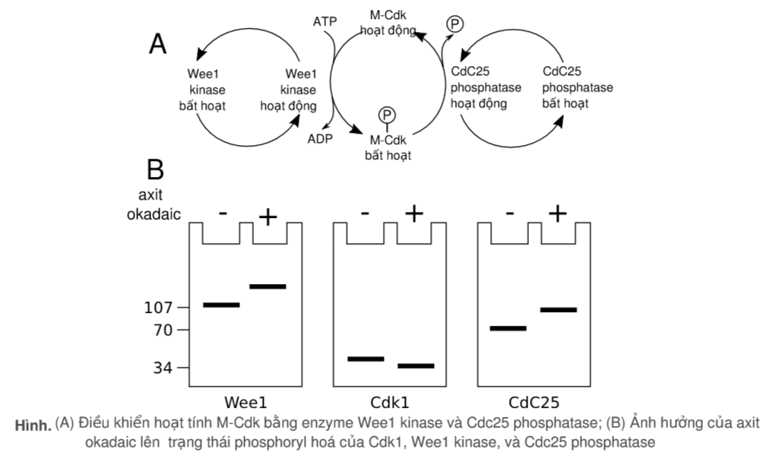

a. Dựa vào các thông tin trên, hãy cho biết các enzyme Wee1 kinase và Cdc25 phosphatase ở trạng thái hoạt động khi nào? Giải thích.

b. Điều gì sẽ xảy ra nếuM-Cdk ở trạng thái hoạt động có thể phosphoryl hoá Wee1 kinase và Cdc25 phosphatase?

|  |  |  |
| --- | --- | --- |
|  | **a)**– Theo hình A, M-Cdk hoạt động khi Wee1 kinase bất hoạt và Cdc25 phosphatase hoạt động.  - Khi cho axit okadaic vào thì M-Cdk hoạt động → trong môi trường axit okadaic Wee1 kinase bất hoạt và Cdc25 phosphatase hoạt động.  - Theo hình B, trong môi trường axit okadaic thìWee1 kinase và Cdc25 phosphatase đều bị phosphoryl hóa.  →Wee1 kinase bị bất hoạt khi bị phosphoryl hóa (Wee1 kinase hoạt động khi không bị phosphoryl hóa) và Cdc25 phosphatase hoạt động khi bị phosphoryl hóa.  **b)**Nếu M-Cdk ở trạng thái hoạt độngcó thể phosphoryl hoá Wee1 kinase và Cdc25 phosphatase thì một lượng nhỏ M-Cdk ở trạng thái hoạt động có thể dẫn đến quá trình hoạt hoá nó nhanh chóng và hoàn toàn. | 0,5  0,25  0,5  0,25  0,5 |

**Câu 8 (2,0 điểm)**. Ba ống nghiệm X, Y và Z lần lượt chứa vi khuẩn Escherichia coli (Gram âm), Baclillus subtilis (Gram dương) và Mycoplasma mycoides (không có thành tế bào) với cùng mật độ (106 tế bào/mL) trong dung dịch đẳng trương. Bổ sung lizôzim vào cả ba ống nghiệm, ủ ở 37C trong 1giờ.

a. Hãy phân biệt đặc điểm về hình dạng tế bào, kháng nguyên bề mặt, khả năng trực phân và tính mẫn cảm với áp suất thẩm thấu của tế bào vi khuẩn trong ống X, Y và Z sau 1 giờ ủ với lizôzim ở37C.

b. Tiếp tục bổ sung thực khuẩn thể gây độc đặc hiệu cho từng loại vi khuẩn vào ống X, Y, Z và ủ ở 37oC trong 1 giờ. Sau đó, tế bào vi khuẩn được li tâm và rửa lại nhiều lần rồi được cấy trải trên đĩa Pêtri chứa môi trường thạch phù hợp cho sinh trưởng, phát triển và phục hồi thành tế bào của cả ba loại vi khuẩn (đĩa X, Y và Z), ủ ở 37C trong 24giờ.

Hãy cho biết khả năng mọc của vi khuẩn và sự hình thành vết tan trên mỗi đĩa Pêtri.

c. Khi quan sát dưới kính hiển vi điện tử, người ta đếm được 99 thực khuẩn thể trong 0,1 mL mẫu dịch tế bào vi khuẩn. Tuy nhiên, khi trải 0,1 mL mẫu này trên đĩa Pêtri chứa môi trường phù hợp, người ta chỉ đếm được 45 vết tan. Tại sao có sự khác biệt này?

**Hướng dẫn chấm**

a. Sự khác biệt về cấu trúc và đặc tính sinh học của tế bào vi khuẩn trong ống X, Y và Z (**(0,75 điểm)**

STT ỐngX ỐngY ỐngZ

(*E.coli*) (*B.subtilis)* (*M. mycoides*)

Đặc điểm

* 1. Hình dạngtế Hình que Tế bàotrần Không thay đổi hình dạng bào (khôngthay (protoplast) (hoặc hình dạng không cố

đổihìnhdạng) Hình cầu định)

* 1. Kháng nguyên Khôngthay Bị mất Không thay đổi bề mặt đổi
  2. Khả năng trực Bình thường Khó,chỉ thực Bình thường(hoặckhông phân (hoặckhông hiện trong môi thayđổi)

thayđổi) trường đặcbiệt

* 1. Mẫn cảmvớiáp Khôngthay Mẫn cảm Không thay đổi suất thẩm thấu đổi

*Học sinh nêu đúng 4 ý cho mỗi ống X, Y và Z đạt 0,25 đ/ống; đúng 2-3 ý đạt 0,1 đ/ống; đúng 1 ý đạt 0 đ.*

8-b

Đĩa X: Vi khuẩn *Escherichia coli* **mọc thành thảm/lớp mỏng** trên bề mặt môi trường thạch đĩa Petri, **có xuất hiện các vết tan** do nhiễm thực khuẩn thể*.****(0,25 điểm)***

Đĩa Y: Vi khuẩn *Baclillus subtilis* **mọc thành thảm/lớp mỏng** trên bề mặt môi trường thạch đĩa Petri, **không xuất hiện các vếttan**. **(0,25 điểm)**

Đĩa Z: Vi khuẩn *Mycoplasma mycoides* **mọc thành thảm/lớp mỏng** trên bề mặt môi trường thạch đĩa Petri, **có xuất hiện các vết tan** do nhiễm thực khuẩn thể*.****(0,25 điểm)***

8-c

c. Phương pháp đếm dưới kính hiển vi điện tử phát hiện ra số lượng thực khuẩn thể nhiều hơn 2 lần so với phương pháp đếm vết tan trên đĩa Petri có thểdo:

. **Hiệu quả gây nhiễm của thực khuẩn thể thường < 100%** do một số thực khuẩn thể không được đóng gói hoàn thiện, bị mất một phần hệ gen, bị bất hoạt, không có khả năng gây nhiễm, nhân lên và làm tan tế bào vi khuẩn*.****(0,25 điểm)***

. Điều kiện nuôi cấy vi khuẩn không phù hợp cho quá trình gây nhiễm của thực khuẩn thể, các thao tác thực nghiệm không phù hợp cũng có thể làm bất hoạt thực khuẩn thể. ***(0,25 điểm)***

*Nếu HS trình bày lý do là do một số thực khuẩn thể có chu kì tiềm tan vẫn đạt 0,25 điểm, nhưng tổng điểm ý 3c không quá 0,5điểm*

**Câu 9 (2,0 điểm)**

a.Hãy nêu các đặc điểm của 1cơ thể sống để kết luận về bản chất của virut là thể sống hay không sống. Tại sao người ta vẫn thường gọi virut là thực thể sinh học (biological entity)

b. Có 2 loại prion, một loại bình thường không gây bệnh (PrPc), một loại gây bệnh như bệnh bò điên (PrPsc),. Chúng không có khả năng tự sao chép nhưng lây lan được.

b1. Prion PrPsc có nhân lên giống virut không? Tại sao?

b2. Prion có tính chất gì?

b3. Có thể dùng phản ứng miễn dịch để chẩn đoán bệnh do prion gây ra như các bệnh nhiễm trùng khác được không? Tại sao?

**Hướng dẫn chấm**

a. – Các đặc điểm thiết yếu của 1 cơ thể sống là: có cấu tạo tế bào, có khả năng chuyển hóa vật chất và năng lượng, có khả năng sinh trưởng và phát triển, có khả năng sinh sản và phân hóa, có khả năng nhận và truyền tín hiệu(trả lời kích thích). ***(0,25 điểm)***

(Lưu ý: Thí sinh chỉ cần trình bày những đặc điểm trên)

Khi còn ở ngoài tế bào vật chủ, virut thiếu các đặc điểm kể trên nên chúng không được coi là 1 cơ thể sống. Vì thế, virut được coi là nằm ngoài ranh giới giữa thể sống và thể không sống. ***(0,25 điểm)***

- Virut được coi là 1 thực thể sinh học là vì:

+ Chúng tuân theo các qui luật di truyền: tạo thế hệ con có đặc điểm di truyền giống cha mẹ. ***(0,25 điểm)***

+ Khi ở trong tế bào, chúng biểu hiện như là 1 thể sống.

+ Khi ở ngoài tế bào, chúng biểu hiện như là 1 thể không sống**. (0,25 điểm)**

b.

b1. PrionPrPscnhân lên khác virut. Vì chúng không chứa axit nucleic nên không mã hóa được prion mới mà chỉ chuyển từ dạng này sang dạng khác. Do đó, không cần thiết phải đi vào tế bào như virut. Prion gây bệnh tiến sát prion không gây bệnh, cảm ứng theo 1 cơ chế còn chưa biết rõ, biến prion không gây bệnh thành prion gây bệnh, tức là chuyển protein từ cấu trúc alpha sang cấu trúc beta. Prion gây bệnh mới được tạo thành nối với nhau thành chuỗi (chèn ép gây hoại tử tế bào não). **(0,25 điểm)**

b2. Các tính chất của prion là:

- Hoạt động chậm nên thời gian ủ bệnh lâu (trên 10 năm) **(0,25 điểm)**

- Khó bị phân hủy bởi nhiệt và enzim prôtêaza. **(0,25 điểm)**

b3. Không. Khi bị nhiễm prion, cơ thể không có khả năng tạo kháng thể. Vì thế, bệnh kbông thể chẩn đoán được bằng phản ứng miễn dịch **(0,25 điểm)**

**Câu 10 (2,0 điểm).** Để tìm hiểu bản chất của đáp ứng miễn dịch thể dịch đối với tác nhân gây bệnh, người ta gây miễn dịch cho 3 nhóm chuột thực nghiệm như sau:

- Nhóm 1 là đối chứng. Sau 2 tuần, tách huyết thanh không chứa kháng thể được ký hiệu là HT1.

- Nhóm 2 được gây miễn dịch bằng cách tiêm vi khuẩn Escherichia coli (ký hiệu là E). Sau 2 tuần, tách huyết thanh chứa kháng thể kháng E được ký hiệu là HT2.

- Nhóm 3 được gây miễn dịch bằng cách tiêm vi khuẩn Proteus vulgaris (ký hiệu là P).

Sau 2 tuần, tách huyết thanh chứa kháng thể kháng P, được ký hiệu là HT3.

Dùng huyết thanh chứa các kháng thể đặc hiệu thu được ở trên tiến hành các thí nghiệm dưới đây để kiểm tra đáp ứng miễn dịch đối với các vi khuẩn E và P.

- Cho vi khuẩn E và P vào ống chứa HT1 thì E và P không bị tan.

- Cho E vào ống chứa HT2 thì E bị tan.

- Cho P vào ống chứa HT3 thì P bị tan.

- Cho P vào ống chứa HT2 thì P không bị tan.

- Cho E vào ống chứa HT3 thì E không bị tan.

- Đun HT2 ở 55º C trong 30 phút, để nguội, rồi thêm E thì E không bị tan

- Đun HT3 ở 55º C trong 30 phút, để nguội, rồi thêm P thì P không bị tan

- Đun HT2 ở 55º C trong 30 phút, để nguội, rồi thêm HT1 và thêm E thì E bị tan

- Đun HT2 ở 55º C trong 30 phút, để nguội, rồi thêm HT1 đã đun ở 55º C trong 30 phút, để nguội và thêm E thì E không bị tan.

- Đun HT2 ở 55º C trong 30 phút, để nguội, rồi thêm HT3 và thêm E thì E bị tan.

Dựa vào các kết quả trên, hãy trả lời các câu hỏi dưới đây:

a) Nếu đun HT3 ở 55º C trong 30 phút, để nguội, rồi trộn với HT1 và thêm cả E và P thì vi khuẩn nào bị tan? Giải thích.

b) Nếu đun HT2 ở 55º C trong 30 phút, để nguội, rồi trộn với HT1 và thêm cả E và P thì vi khuẩn nào bị tan? Giải thích.

c) Nếu đun HT2 ở 55º C trong 30 phút, để nguội, rồi trộn với HT3 và thêm E và P thì vi khuẩn nào bị tan? Giải thích.

d) Nếu đun cả 3 loại huyết thanh ở 90º C trong 30 phút, để nguội, rồi thêm cả E và P thì vi khuẩn nào bị tan? Giải thích.

**Hướng dẫn chấm:**

Khi kháng nguyên kết hợp đặc hiệu với kháng thể thì sẽ kết hợp được với bổ thể.Bổ thể là các protein lưu hành trong huyết thanh ở dạng bất hoạt.Khi phức hợp kháng nguyên-kháng thể kết hợp được với bổ thể thì hoạt hóa bổ thể tạo phức hợp tấn công màng.Phức hợp này chọc thủng màng tế bào tạo lỗ khiến dịch ngoại bào xâm nhập vào tế bào làm tế bào trương lên rồi vỡ. Ở trường hợp này, tế bào vi khuẩn bị tan.

a) Chỉ vi khuẩn P bị tan vì tuy bổ thể của HT3 bị hỏng nhưng kháng thể của HT3 vẫn gắn được với bổ thể nguyên vẹn của HT1 ***(0,5 điểm)***

b) Chỉ vi khuẩn E bị tan vì kháng thể của HT2 gắn với bổ thể nguyên vẹn của HT1

***(0,5 điểm)***

c) Cả vi khuẩn E và P đều bị tan vì kháng thể của HT2 gắn với bổ thể nguyên vẹn của HT3. Còn HT3 chứa kháng thể và bổ thể nguyên vẹn. ***(0,5 điểm)***

d) Không vi khuẩn nào bị tan vì ở 90ºC thì tất cả proteinđều bị hỏng*.****(0,5 điểm)***

**.................HẾT.................**